重庆市渝中区科学技术局

关于转发重庆市科学技术局《关于征集2025年度重点产业/行业技术创新需求的通知》的通知

区级各有关部门、各管委会、街道办事处：

近日，重庆市科学技术局发布了《关于征集2025年度重点产业/行业技术创新需求的通知（附件3）》，面向全市相关重点行业/产业单位，征集一批本领域内的技术创新需求，现转发给你们。请各单位在对口联系的企业中广泛宣传转发，组织有条件的企业申报，为日后争取市级项目支持打下基础。

如渝中区企业为需求方，可按照通知要求，进入系统直接填报，并与区科技局联系报备（联系人：颜卫娟，电话：63765285），我局将及时组织推荐。如渝中区企业技术供应方、需求方为重庆市其他区县单位，则建议将此通知转发，由需求方通过当地区科技局申报。

附件1：重庆市“416”战略技术领域图解

附件2：“33618”产业领域图解

附件3：关于征集2025年度重点产业/行业技术创新需求的通知及附件

渝中区科学技术局

2024年10月8日

附件1：重庆市“416”战略技术领域图解

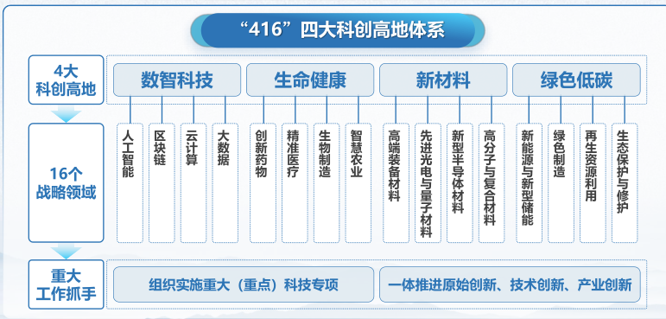

附件2：“33618”产业领域图解

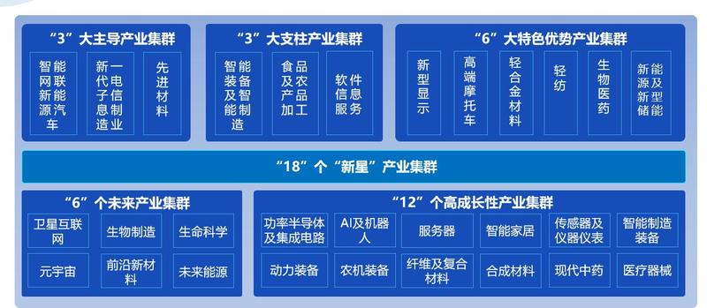

附件3：

关于征集2025年度重点产业/行业技术创新需求的通知

各有关市级部门，区县（自治县）科技局，两江新区、西部科学城重庆高新区、万盛经开区科技主管部门，各相关单位：

为深入学习贯彻党的二十届三中全会精神，认真落实市委六届六次全会精神，按照全国科技大会、全市科技创新大会部署要求，紧扣全市“416”科技创新布局和“33618”现代制造业集群体系建设，立足推动科技创新和产业创新深度融合，组织开展重点产业关键技术攻关，拟面向全市相关重点产业/行业征集一批技术创新需求。现将有关事宜通知如下：

一、征集时间

需求单位填报截止时间：2024年10月30日；

推荐单位推荐截止时间：2024年11月8日。

二、征集方式

在线征集

三、填报须知

（一）技术需求要聚焦本产业/行业内重大科技创新需要，结合我市经济社会发展实际，重点解决产业发展的关键核心技术问题，原则上由企业牵头提出。鼓励龙头企业积极发挥行业/产业内引领作用，联合高等学校、科研院所等共同梳理制约产业创新发展的难点问题，凝练关键技术问题，明确攻关目标并提出技术需求，着力构建企业主导的产学研协同创新机制。

（二）需求主要内容须阐述需求背景及战略意义，分析技术/产品现状，提出研究内容、核心技术预期成果。其中，核心技术应说明当前成熟度及预期完成时的成熟度，预期成果建议填写含核心技术参数的指标。

（三）预期形成的创新成果应当有明确的产业化前景并列出应用主体和应用场景。

（四）技术需求如有明确的攻关主体的，可在攻关组织方式中明确。对推荐的优势技术单位，应当重点考虑在国内或市内具有明显创新优势和协同攻关能力强的科技领军企业、科技型中小企业，或者具备相应领域创新优势平台和人才团队的单位。

（五）需求单位愿意通过“揭榜挂帅”方式征集技术解决方案的，应明确对“揭榜”单位的基本要求和投入金额，“揭榜”单位应面向市内外征集。

（六）联合实施是指对于推荐的技术需求形成的相应项目，市级行业主管部门、区（县）政府可以与市科技局联合投入资金并组织实施，各方具体权利义务在项目立项后，在项目任务书中进行约定。推荐单位拟联合实施的，在选择“联合实施”后填写相应的投入金额。

（七）涉密领域技术需求不进行在线征集，按照涉密项目管理相关要求开展。

四、征集程序

（一）各需求单位按照操作指南，登录系统（网址：https://zhgg.csti.cn/web/ggzx-xqzj-pc/#/ykb）在线填写技术需求并选择推荐单位（需求单位操作指南详见附件1）。推荐单位须为相关市级行业主管部门或区（县）科技主管部门，只能选择1个推荐单位。

（二）相关市级行业主管部门和区（县）科技主管部门按照操作指南，登录系统（网址：https://zhgg.csti.cn/web/ggzx-xqzj-pc/#/ssologin），结合本行业、本区域重点产业/行业发展方向，在线择优推荐技术需求。国家高新区或有其他国家级创新平台的区（县）推荐名额不超过40项，其余各区县推荐的技术需求不超过30项；市级行业主管部门推荐的技术需求不超过10项（推荐单位操作指南详见附件2，推荐单位的登录账号信息由市科技局相关工作人员提供）。

（三）本次需求征集将同步推动“智汇攻关”应用上线，应用涉及“组织推荐技术需求”、“组织推荐攻关项目”两个多跨业务事件，支撑市级部门和区县推荐科技攻关需求、推荐科技攻关项目业务场景。按照上线应用需接入三级治理中心的管理要求，相关市级行业主管部门和区（县）科技主管部门需配合完成业务协同事项。一是在本单位业务事项编目中新增“组织推荐技术需求”和“组织推荐攻关项目 ”两个业务事项；二是完成事件接入回传信息表填写并反馈（详见附件3）。

（四）我局将分领域组织专家对征集的技术需求进行凝练整合，并作为2025年科技创新重大（重点）研发项目指南的重要来源。

五、联系方式

（一）各专项领域业务咨询电话

1.重大专项

人工智能专项         郑美娟  63073626

核心软件专项         郑美娟  63073626

高端器件与芯片专项   杨  威  67611512

先进制造专项          陈  涛  67513582

生物医药专项          张  弘  67515617

2.重点专项

先进材料专项          杨  梅  67513082

农产品精深加工专项   胡  林  67515693

现代种业专项          胡  林  67515693

乡村振兴专项          章  杰  67601408

公共安全专项          章  杰  67601408

生态环境专项          周正科  67512607

新能源专项            章  杰  67601408

人口健康专项          张  弘  67515617

（二）技术咨询电话

胡文袁 18883745094

附件：1.重庆市技术需求征集系统操作指南—需求单位

      2.重庆市技术需求征集系统操作指南—推荐单位

      3.推荐技术需求、攻关项目事件接入回传信息表

      4.推荐单位及联系方式

      5.重点产业行业技术创新需求征集表（供参考）